附件1
电脑端操作手册
- 输入网址，进入网上服务大厅，点击登录

- 选择账号登录，输入自己的学号及密码（初始密码为身份证号后六位）
- 点击搜索“新版研究生系统”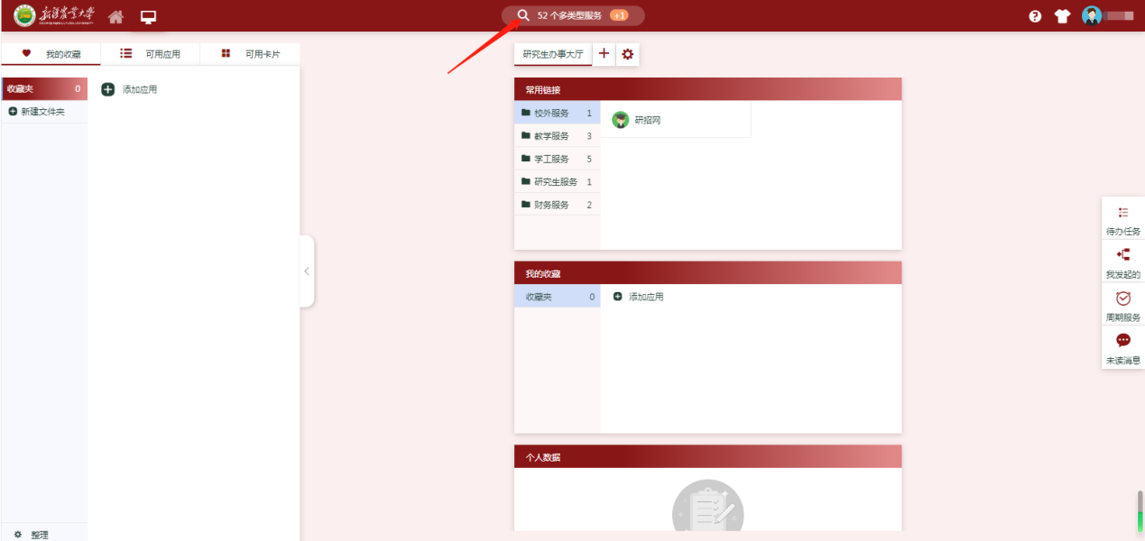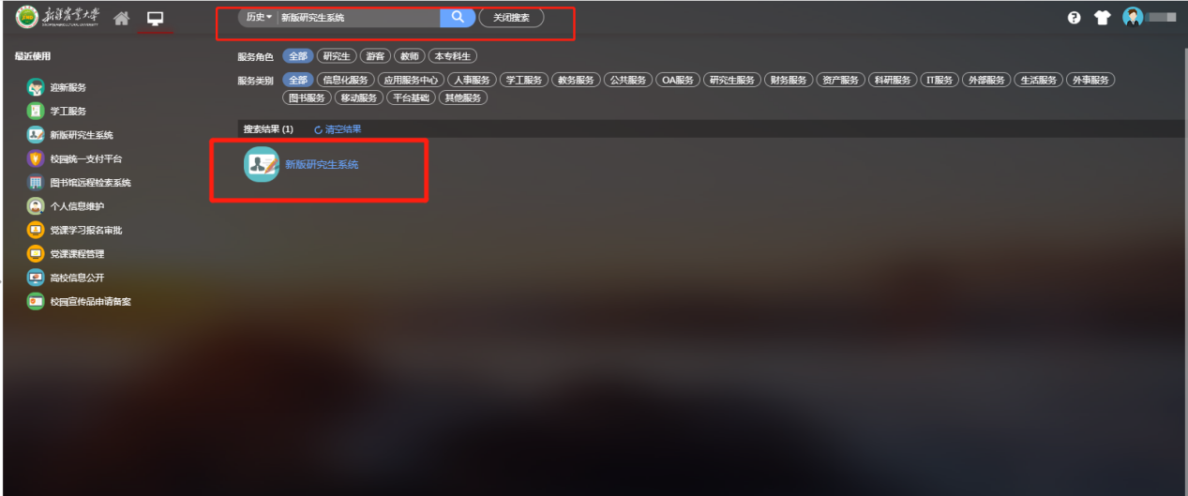
- 选择“个人管理”，“等级考试管理”，选择考试报名科目，点击报名（考试时间以通知为准）
